Lý Chí Chương
Lab 4

Chuẩn bị
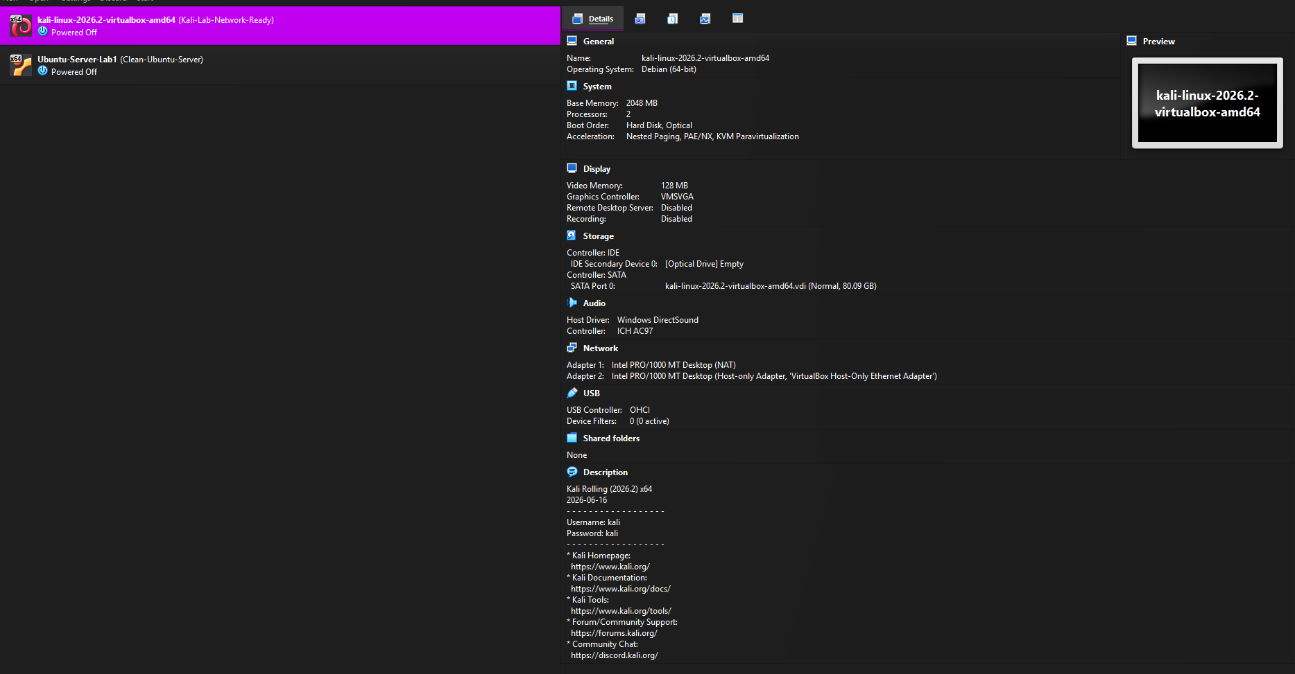
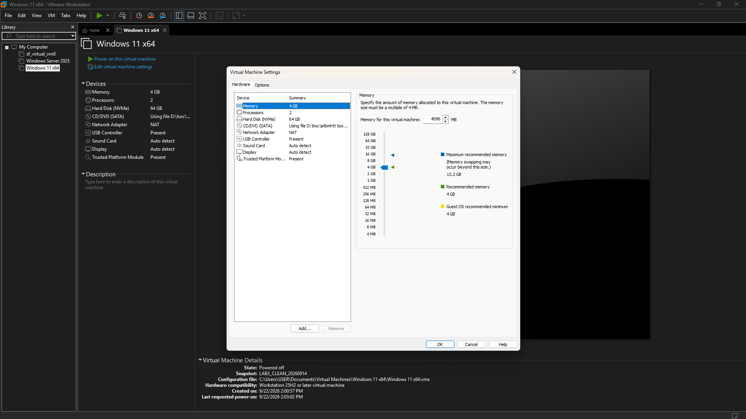
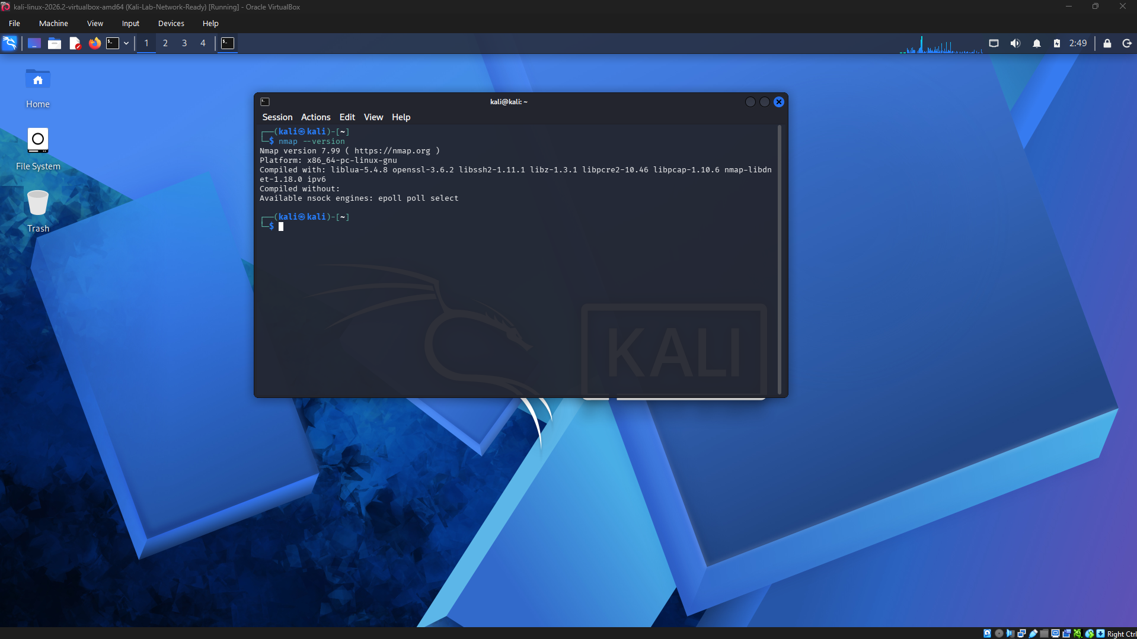
Ip -br addr của kali
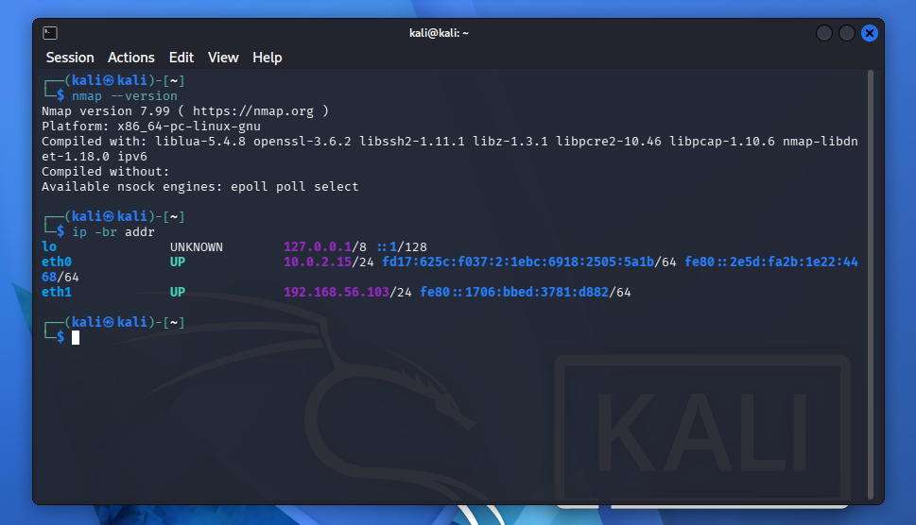
Dựng metasploitable 2
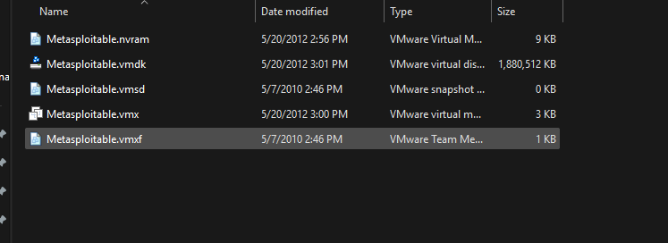
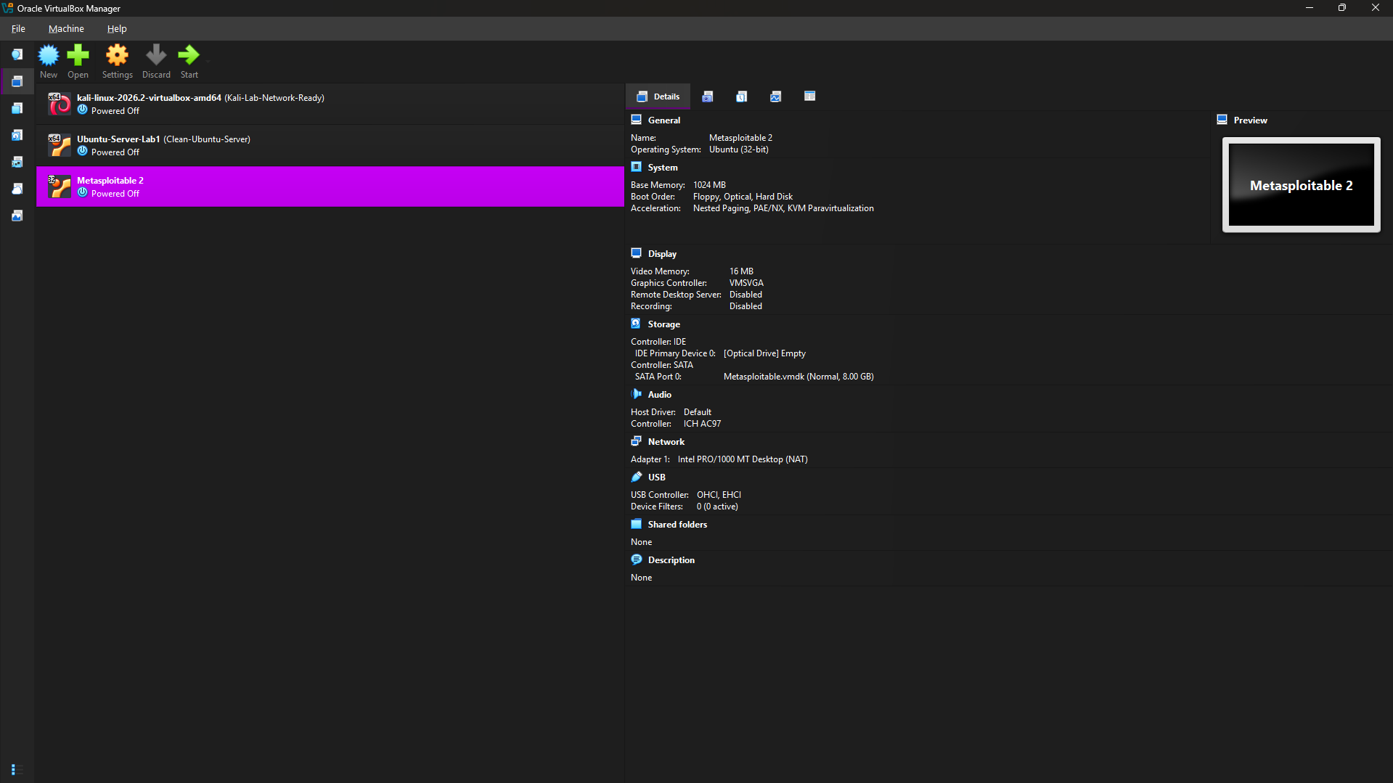
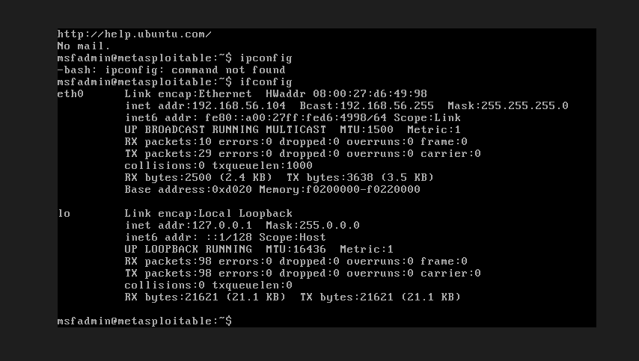
Kali kết nối tới metasloitable
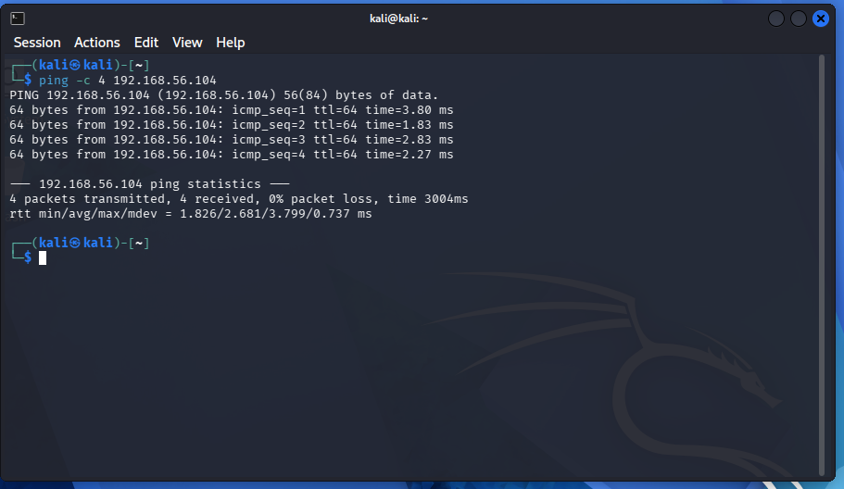
Host discovery bằng sn
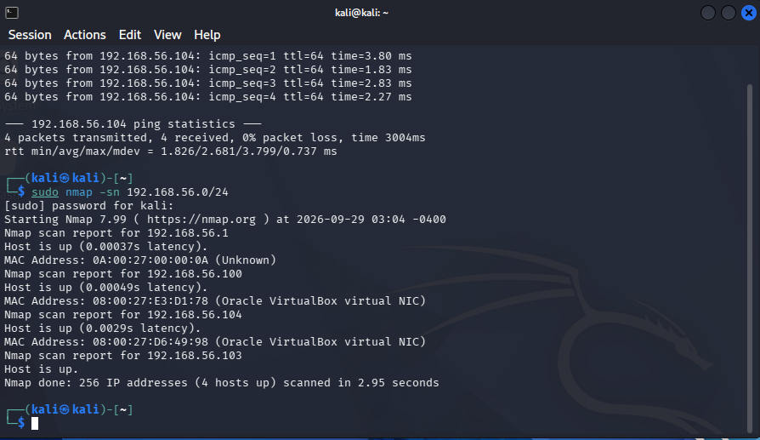
Kết quả cho thấy có 4 host đang up
TCP Connect Scan -sT
Chỉ quét Metasploitable 2
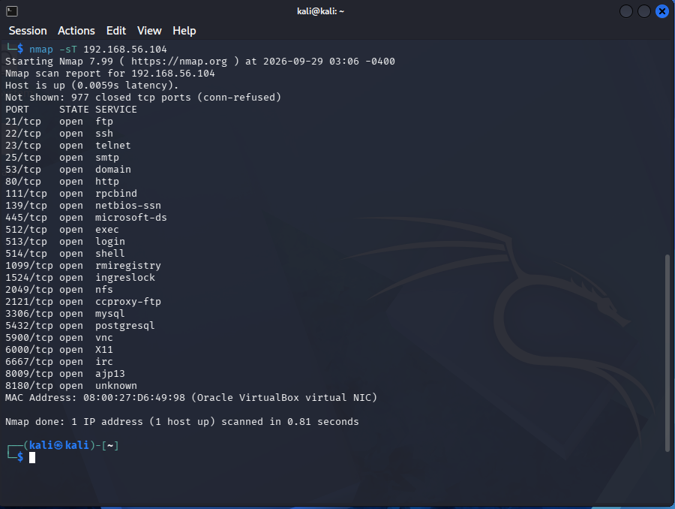
Tiêu chí | -sT
Open | 23
Closed | 977
Filtered | 0
Thời gian | 0.81 giây
Quyền | User thường

SYN Scan -sS
Chạy cùng máy đích, nhưng đổi kỹ thuật sang SYN scan.
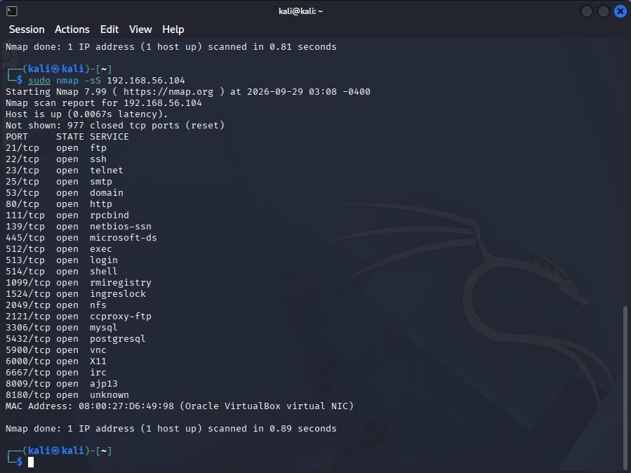
Tiêu chí | -sT | -sS
Open | 23 | 23
Closed | 977 | 977
Filtered | 0 | 0
Thời gian | 0.81 s | 0.89 s
Quyền | user thường | sudo/root

Khác với -sT, tài liệu yêu cầu -sS chạy với sudo/root hoặc quyền tương đương. Sau đó chúng ta sẽ so sánh open / closed / filtered / thời gian / quyền cần thiết giữa hai kỹ thuật.
rên Metasploitable 2 trong môi trường lab này, -sT và -sS phát hiện cùng 23 cổng mở. -sT thực hiện kết nối TCP đầy đủ thông qua API kết nối của hệ điều hành, còn -sS sử dụng SYN scan và cần quyền cao hơn để thao tác raw packets. Thời gian thực tế ở lần thử này lần lượt là 0.81 s và 0.89 s, vì vậy không nên kết luận -sS luôn nhanh hơn chỉ từ một lần đo. Đây đúng là các tiêu chí tài liệu yêu cầu so sánh.
FIN Scan -sF
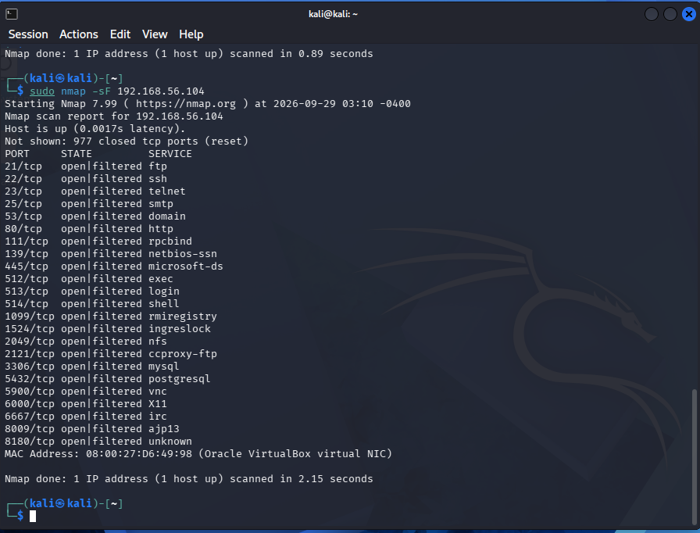
Xmas Scan -sX
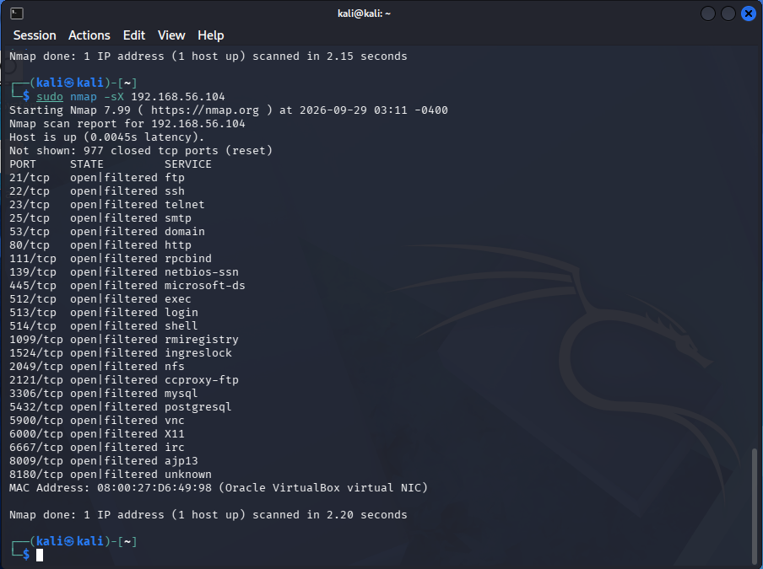
NULL Scan -sN
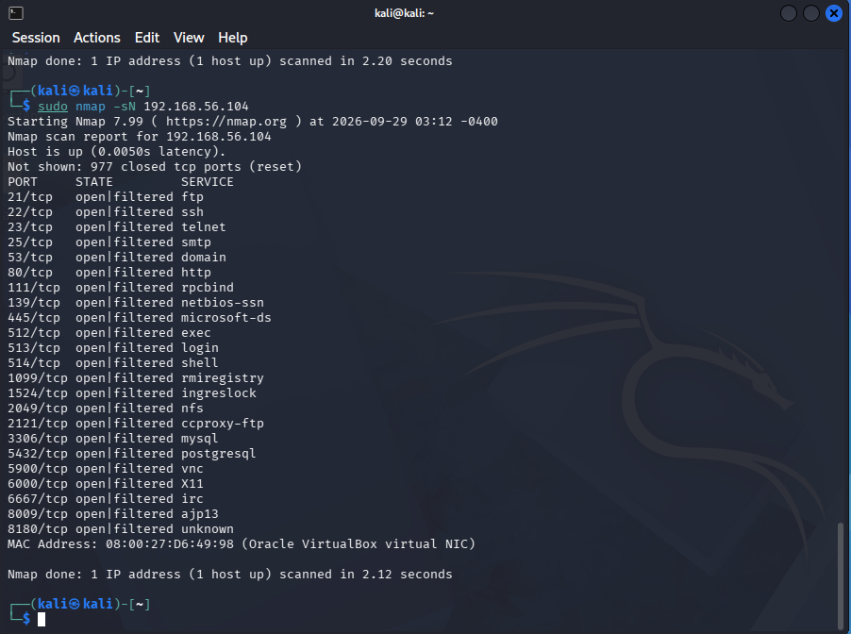
ACK Scan -sA
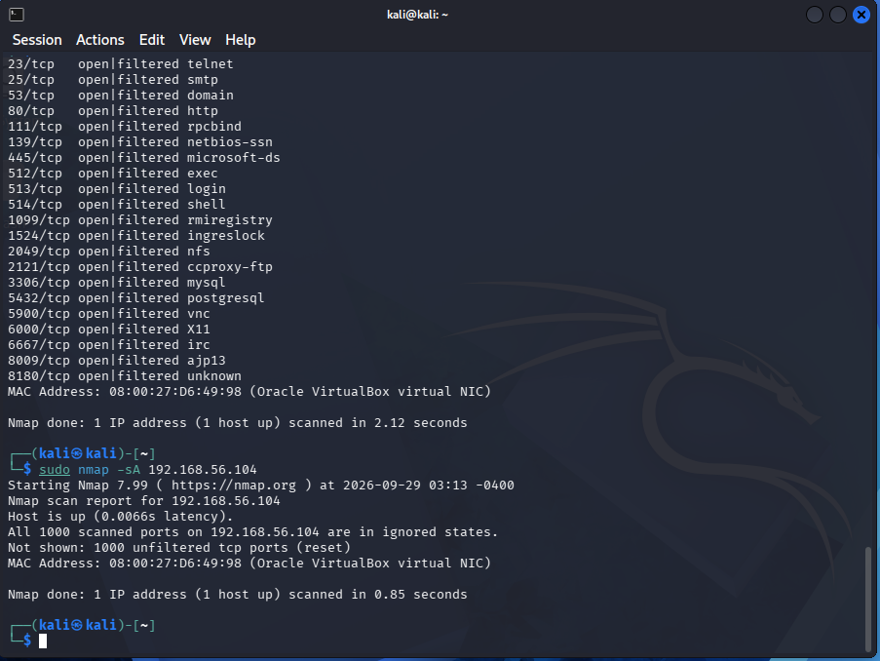
UDP scan 20 cổng phổ biến
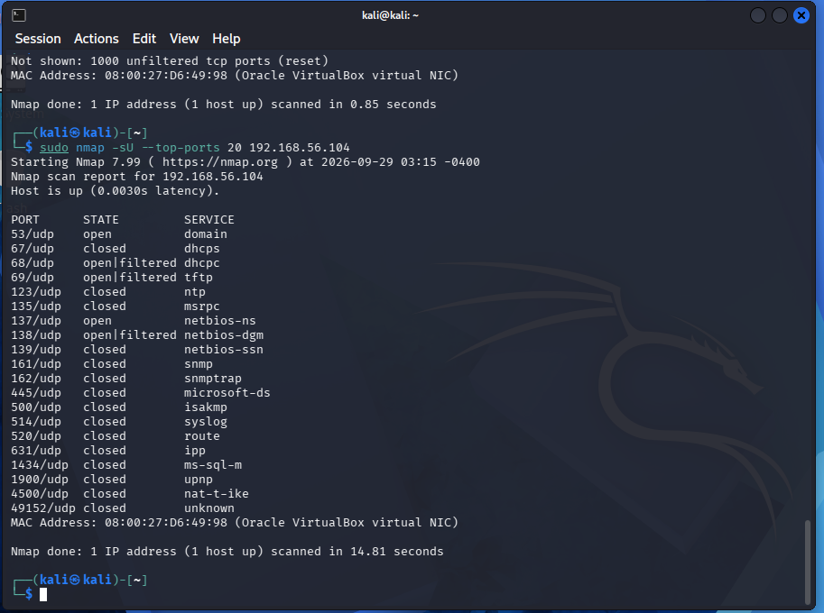
UDP Port | Trạng thái | Dịch vụ | Nhận xét
53/udp | open | domain | Nmap xác định cổng DNS đang mở
68/udp | open|filtered | dhcpc | Chưa phân biệt được mở hay bị lọc
69/udp | open|filtered | tftp | Chưa xác định chắc chắn
137/udp | open | netbios-ns | NetBIOS Name Service đang phản hồi
138/udp | open|filtered | netbios-dgm | Chưa phân biệt open/filtered
còn lại | closed | — | Nhận được phản hồi cho thấy cổng đóng

Nhận diện phiên bản dịch vụ -sV
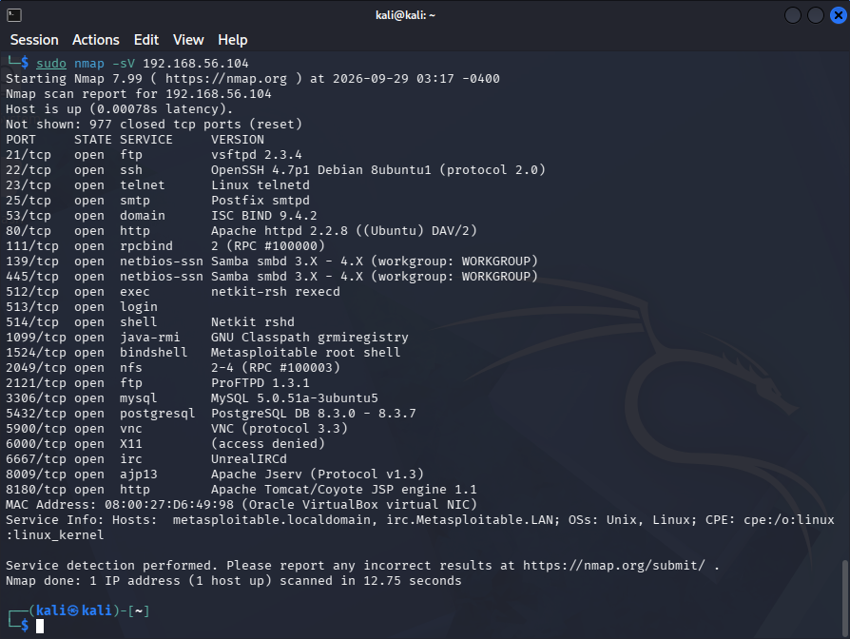
Port | Service | Version Nmap phát hiện
21/tcp | FTP | vsftpd 2.3.4
22/tcp | SSH | OpenSSH 4.7p1 Debian 8ubuntu1
80/tcp | HTTP | Apache httpd 2.2.8 ((Ubuntu) DAV/2)
445/tcp | SMB | Samba smbd 3.X - 4.X
3306/tcp | MySQL | MySQL 5.0.51a-3ubuntu5
5432/tcp | PostgreSQL | PostgreSQL DB 8.3.0 - 8.3.7

OS Detection -O
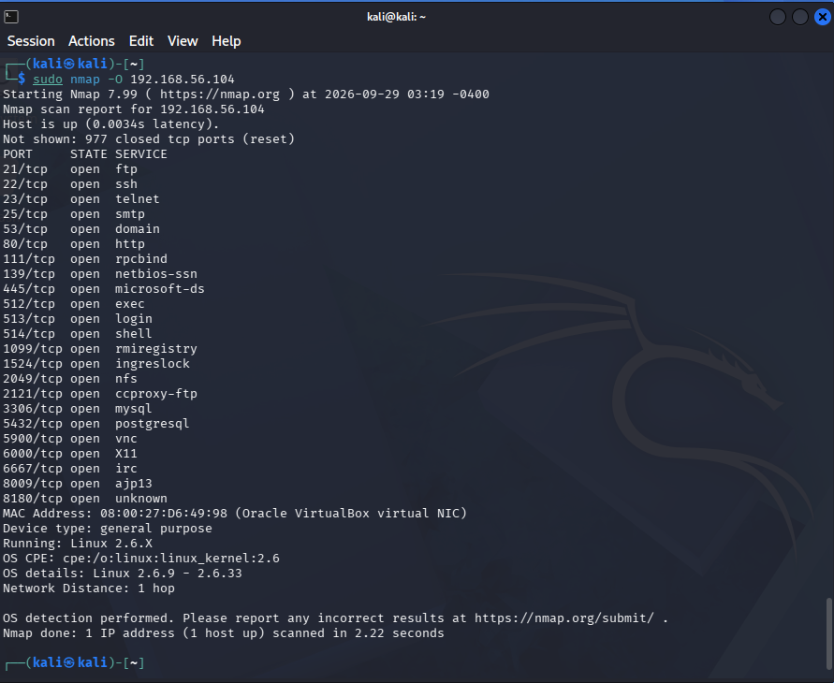
Aggressive Scan -A
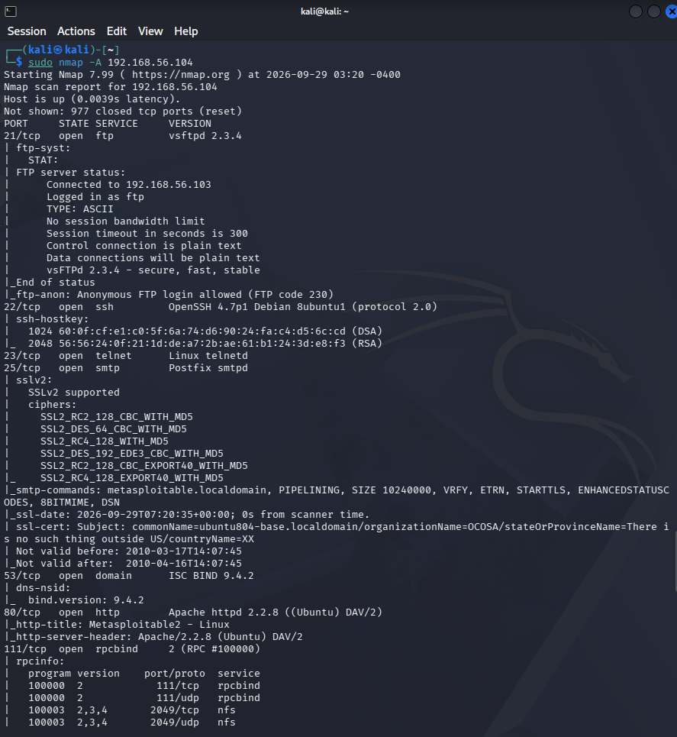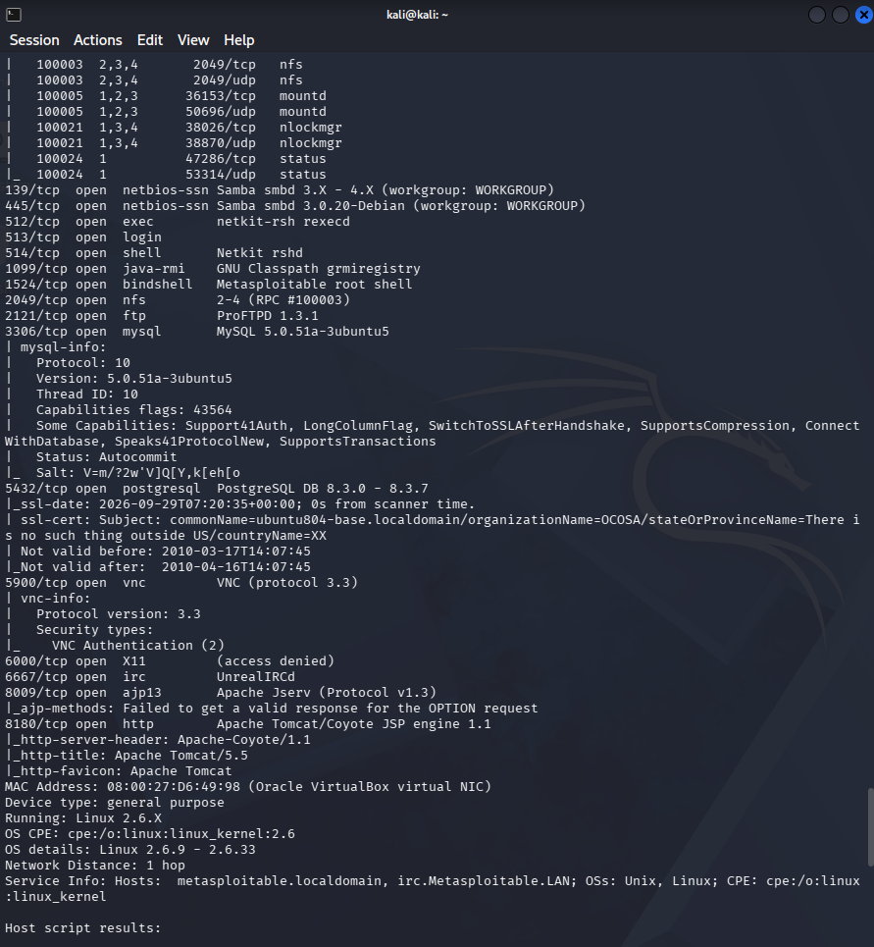
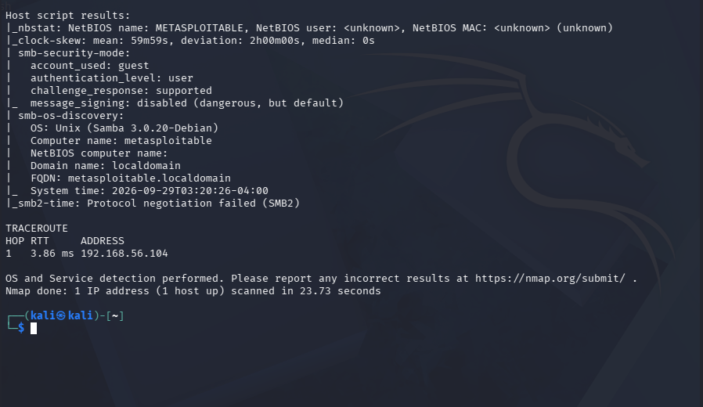
NSE: SMB OS Discovery
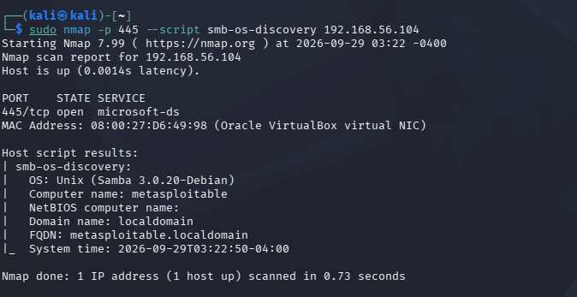
Kiểm tra MS17-010 bằng NSE
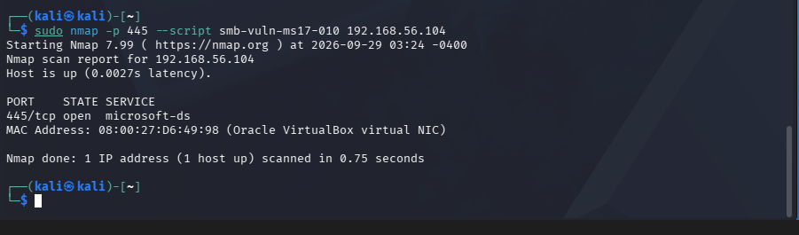
NSE smb-vuln-ms17-010 không trả về trạng thái VULNERABLE trên Metasploitable 2 trong lần kiểm tra này. Kết quả không đủ cơ sở để kết luận mục tiêu có hoặc không có lỗ hổng MS17-010.
Xuất kết quả ra file .txt
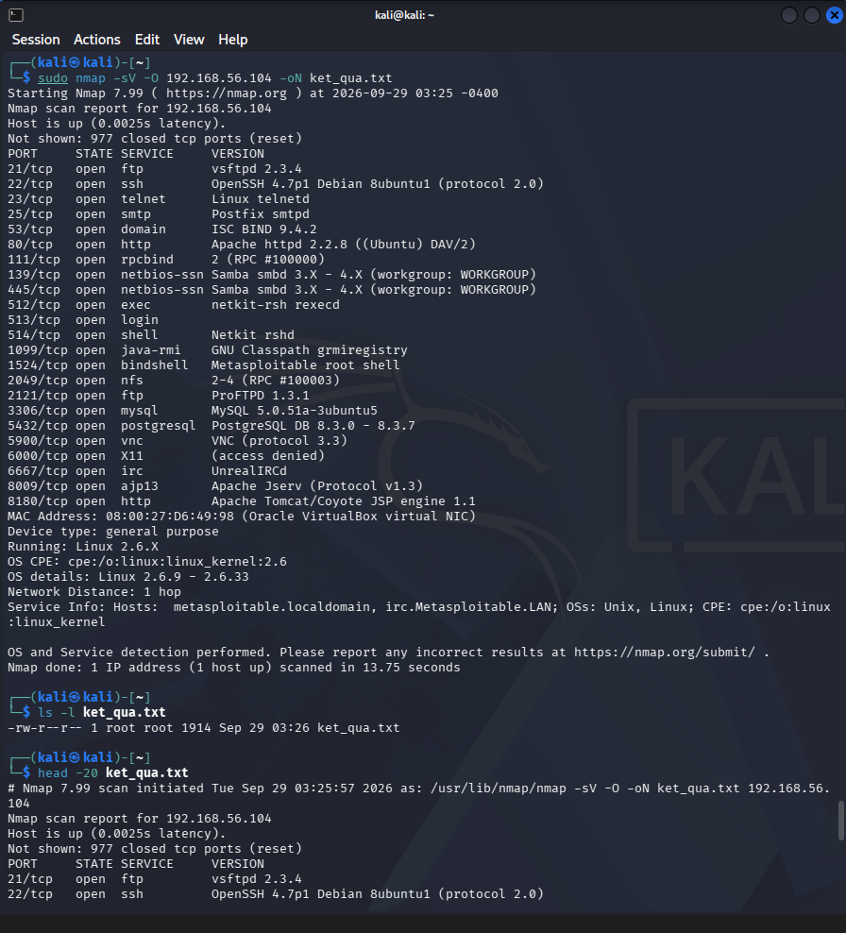
Xuất XML
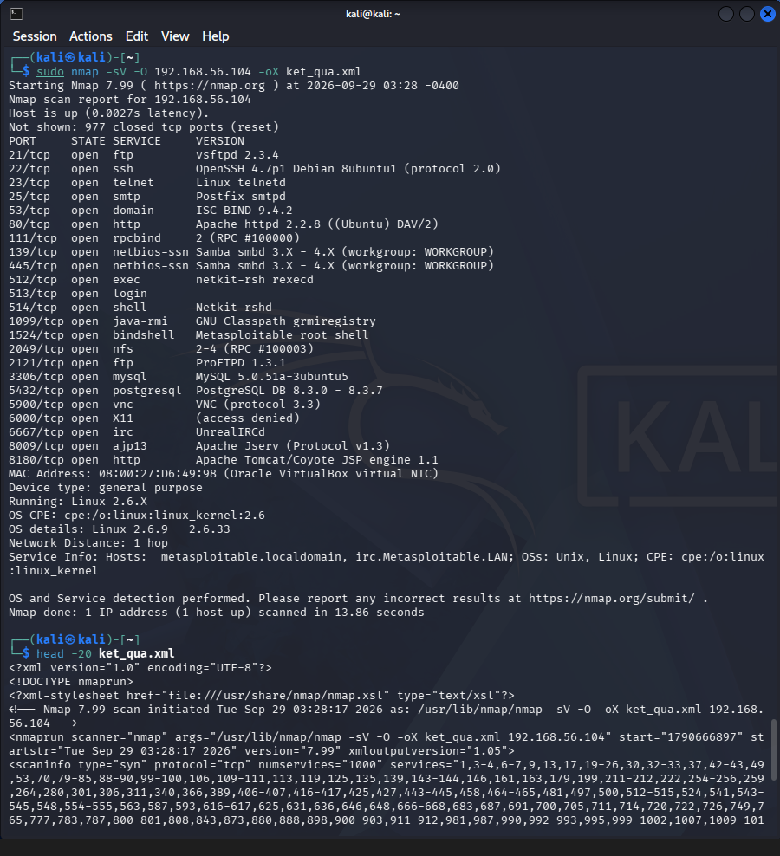
Xuất Grepable và lọc port 445
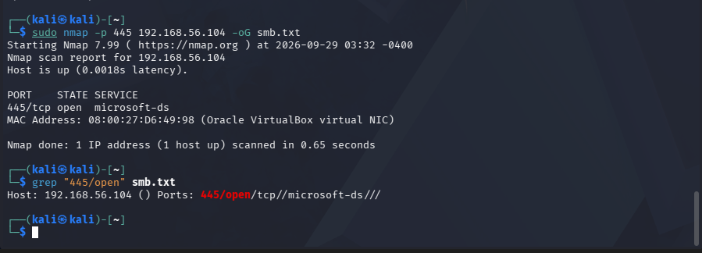
Chuyển xml thành html
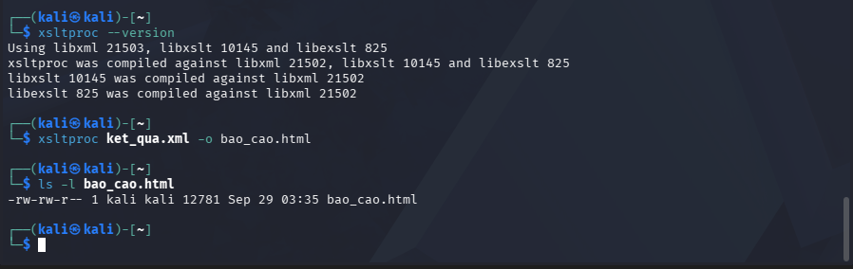
Before/after hardening

